1. Quais entidades você identificaria nessa situação?

|  |
| --- |
| Serviços |
| Cliente |
| Agenda |
| Barbeiro |
|  |

1. Quais seriam os atributos de cada entidade?

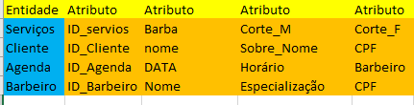

1. Como você definiria os relacionamentos entre essas entidades?
2. Que tipo de relacionamento existe entre as entidades "Cliente" e "Serviço"?

1:N